Kære ejere i Næstvedgade 6A & 6B
Ved sidste generalforsamling blev der udvist interesse for alterner i ejendommen, hvorefter der blev udpeget et altanudvalg bestående af Amilia, Jens og Helle.
Vi har indhentet tilbud fra to leverandører af altaner og ønsker derfor at oplyse om, hvilke muligheder de enkelte lejligheder har for altaner samt pris og betingelser for opsættelse heraf. Der er mulighed for altaner i lejlighederne 6A 1-5. th. + tv. og 6B 1-5. th. + tv. - se de vedhæftede tilbud for præcis placering, størrelse og pris.
Pris per altan er ikke den endelig pris for projektet per lejlighed, eftersom der skal indregnes projektetableringsomkostninger, håndtering af ansøgning til kommunen, forsikring m.m. Tilbuddene skal anses som en indikativ pris som skal konkretisere beboernes muligheder for altan med et prisoverslag. Ej heller er tilbuddene forsøgt forhandlet endnu.
De to leverandører som der er hentet tilbud hos, er henholdsvis Altan.dk. og MinAltan.
Begge leverandører stiller tvivl om, hvorvidt kommunen vil godkende altaner mod gade i 6B th. da der er et knæk i bygningens facade samt at facaden er ikke symmetrisk af natur. Dette gør det svært at ramme et symmetrisk udtryk med altaner på højre og venstre side. Ingen af firmaerne vil udelukke det som en mulighed, men eftersom der er en sandsynlighed for at det ikke vil blive godkendt har vi bedt begge firmaer om at medtage et tilbud på altaner i gården for 6B th.
MinAltan kan ikke tilbyde altaner hos 6B 5. tv. samt 6A som har sammenhængende kvist med 6B 5.tv. Desuden har MinAltan angivet th. og tv. i 6B forkert – Vi vil modtage et revideret tilbud med denne ændring blandt andet. Eftersender så snart modtages.
Videre proces herfra:
Nedenfor er den videre proces skitseret.
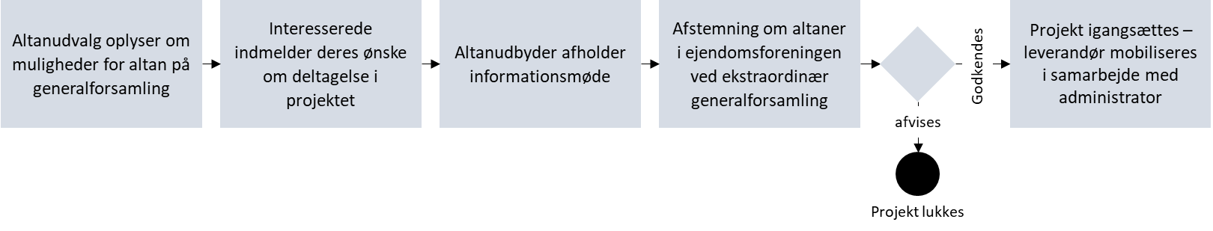
I første omgang ønsker vi at undersøge opbakningen og interessen omkring erhvervelse af altaner i ejendomsforeningen. I tilfælde af at der ikke er tilstrækkelig interesse for erhvervelse af altaner, vil projektet herefter blive lukket for nu, da der skal være en vis interesse for at det økonomisk er realistisk.

